LÁZNĚ LIBVERDA

Lázně Libverda, bývalé šlechtické sídlo Clam-Gallasů jsou dnes moderní a všestranné lázně s celoročním využitím. Nacházejí se v malebném podhůří severního úpatí Jizerských hor v nadmořské výšce 424 m.n.m. na pomezí Čech, Německa a Polska ve vzdálenosti 25 km od Liberce, obklopené smíšenými lesy, které spolu s podhorskou polohou udávají její klimatický charakter. Klidné prostředí a blízkost přírody jsou pro odpočinek jako stvořené. Pro aktivní odpočinek je v areálu lázní k dispozici nově postavený minigolf, moderně vybavené fitnesscentrum, tenisové kurty a rehabilitační bazén. V krásném okolí je mnoho zajímavých turistických stezek a skvělých cyklotras. Nejbližší cíl je raritou v české republice známou jako výletní restaurace Obří sud, rekreační a poutní místo Hejnice odkud není daleko k místním vodopádům. Pohodlně dosažitelné je i starobylé město a zámek Frýdlant a centrum kultury a sportu Liberec.

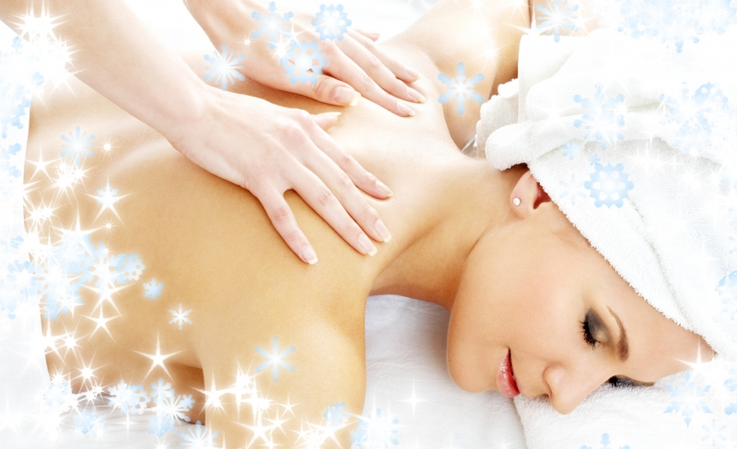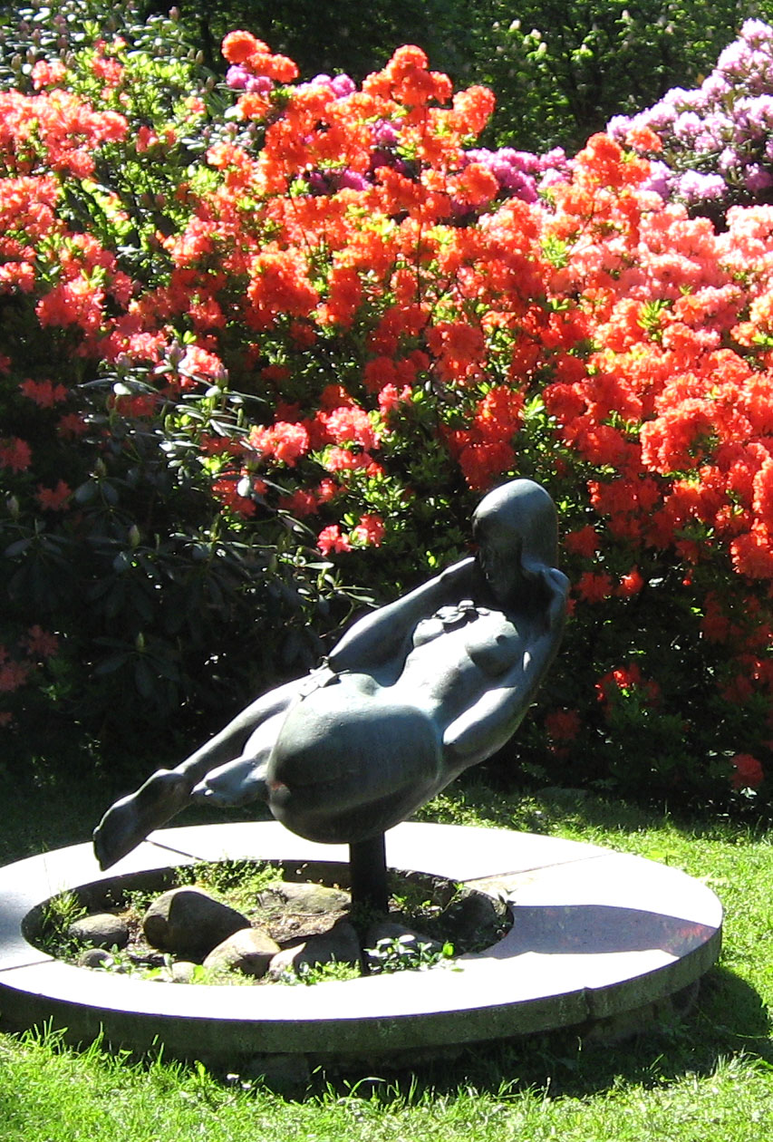

Speciální týden pro ženy
8 dní / 7 nocí (celoročně)

Hotel Nový dům *** Lázně Libverda
 |  | dvoulůžkový | jednolůžkový | dvoulůžkový+ | jednolůžkový+
03.01.13 - 14.03.13 | P/osobu | 7 490 Kč | 8 820 Kč | 8 260 Kč | 9 590 Kč
15.03.13 - 30.04.13 | P/osobu | 8 295 Kč | 9 625 Kč | 9 030 Kč | 10 360 Kč
01.05.13 - 24.10.13 | P/osobu | 9 100 Kč | 10 430 Kč | 9 870 Kč | 11 200 Kč
25.10.13 - 21.11.13 | P/osobu | 8 295 Kč | 9 625 Kč | 9 030 Kč | 10 360 Kč
22.11.13 - 20.12.13 | P/osobu | 7 490 Kč | 8 820 Kč | 8 260 Kč | 9 590 Kč
S = snídaně P = polopenze PP = plná penze

Hotel Inn *** Lázně Libverda
 |  | dvoulůžkový | jednolůžkový | dvoulůžkový+ | jednolůžkový+
03.01.13 - 14.03.13 | P/osobu | 7 490 Kč | 8 820 Kč | 8 260 Kč | 9 590 Kč
15.03.13 - 30.04.13 | P/osobu | 8 295 Kč | 9 625 Kč | 9 030 Kč | 10 360 Kč
01.05.13 - 24.10.13 | P/osobu | 9 100 Kč | 10 430 Kč | 9 870 Kč | 11 200 Kč
25.10.13 - 21.11.13 | P/osobu | 8 295 Kč | 9 625 Kč | 9 030 Kč | 10 360 Kč
22.11.13 - 20.12.13 | P/osobu | 7 490 Kč | 8 820 Kč | 8 260 Kč | 9 590 Kč
S = snídaně P = polopenze PP = plná penze

Cena zahrnuje
- 7x ubytování s polopenzí
- 1x konzultaci léčebného plánu u lékaře
- 1x cukrový vánek z ráje
- 2x přístrojovou lymfodrenáž
- 1x masáž lávovými kameny
- 1x termoterapii
- 1x klasickou masáž celotělovou
- 1x bylinnou koupel
- 1x oxygenoterapii
- 2x tenis nebo minigolf nebo fitness (1 hod.)
- internetové připojení
- zapůjčení županu

Cena nezahrnuje
- lázeňskou taxu Kč 15,-/os./noc

Poznámky a důležitá upozornění
nástupní den: individuálně
první služba: večeře

Hotel Inn

Poloha:
Hotel se nachází přímo nad kolonádou v blízkosti lázeňské jídelny.

Popis hotelu:
Je to nově zrekonstruovaný hotel, který má výtah a v přízemí budovy naleznete kulečníkový stůl (v recepci hotelu Nový Dům jsou k zapůjčení tága a koule) a sál, který je možné po předchozím jednání pronajmout. Hotel disponuje také úschovnou kol a lyží a parkovištěm pro hosty zdarma.

Vybavení pokoje:
V hotelu mají jednolůžkové, dvoulůžkové pokoje kat. standard (nový nábytek, sat-TV, koupelna, WC, vysoušeč vlasů, telefon a minibar). Pokoje v prvním patře mají terasu. K dispozici jsou i apartmány (za příplatek).

Stravování:
Podává se v lázeňské jídelně Ostrava (pokud není v programu uvedeno jinak), snídaně, oběd a večeře - bufet.

Léčebné procedury poskytované hotelem:
Na procedury se dochází do blízkých lázeňských domů - viz. léčebné metody.

Poznámka
Pobyt domácích zvířat není možný.
Vybavení hotelu  - hotelové parkoviště  - výtah | Vybavení pokoje  - koupelna na pokoji  - kabelová / satelitní TV  - telefon  - vysoušeč vlasů

